МИНИСТЕРСТВО ЗДРАВООХРАНЕНИЯ РСФСР

СТАВРОПОЛЬСКИЙ ГОСУДАРСТВЕННЫЙ МЕДИЦИНСКИЙИНСТИТУТ

На правах рукописи

**АМИНОВ Борис Михайлович**

ЭЛЕКТРИЧЕСКИЕ ПАРАМЕТРЫ ТКАНЕЙ ПРИ КОМБИНИРОВАННОМ ВЛИЯНИИ НА

ОРГАНИЗМ НЕКОТОРЫХ ФИЗИЧЕСКИХ

ФАКТОРОВ

(воздействие общего сублетального рентгеновского облучения, инсоляции, физической нагрузки и

переливаний изолированно

облученной крови)

14.00.16 - патологическая физиология

АВТОРЕФЕРАТ

диссертации на соискание ученой степени

кандидата медицинских наук

Ставрополь - 1974

УДК 612.014.422 : 612. 014. 44 + 613. 731 + 615. 381 + 616 - 001. 28 - 084.

Работа выполнена на кафедре нормальной физиологии (зав.- доц. М.К. Рахимова) и в клинической больнице им. Ф.Ходжаева (глав. врач - С.К. Каримов) Самаркандского медицинского института им. акад. И.П. Павлова (ректор - проф. У.К. Вахабова), а такие на кафедре рентгено-радиологии (зав. - проф. А.И. Несис) Ставропольского меди­цинского института (ректор –

доцент Ю.П.Михайличенко).

Научные руководители:

Кандидат медицинских наук: доцент Иргашев Х.Х.

Заслуженный изобретатель КазССР, доктор медицинских наук,

профессор Несис А.И.

Научный консультант, доктор медицинских наук Василенко Ю.К.

Официальные оппоненты:

Доктор медицинских наук, профессор Очеленко Л.Н.

Кандидат медицинских наук, доцент Пшеничный И.П.

Ведущее предприятие - Пятигорский научно-исследовательский институт курортологии и физиотерапии МЗ РСФСР

Автореферат разослан « »_____________ 1974 г.

Защита диссертации состоится «___» _________ 1974г. в

«____» часов на заседании Совета Ставропольского Государственного медицинского института, г.Ставрополь, ул.Мира, 310.

С диссертацией можно ознакомиться в библиотеке.

Ученый секретарь Совета, профессор

О.П.Крылова

Увеличивающаяся частота и интенсивность ионизирующего облучения населения - почти неизбежный отрицательный фактор технического прогресса ХX столетия. Воздействие ионизирующего облучения на организм нередко сочетается с различного рода физическими нагруз­ками, а в условиях южных широт еще и интенсивной инсоляцией. По­добные комбинации воздействия различных агентов на человека могут возникнуть и в результате применения термоядерного оружия.

Несмотря на важность проблемы, до сих пор нет единого мнения о влиянии на организм ионизирующих излучений в сочетании с другими физическими агентами. Эти вопросы приобретают особый интерес в свя­зи с намечающейся возможностью воздействовать на ряд патологических состояний интенсивным ионизирующим облучением одной из систем организма - периферической крови (E.P*. Cronkite е.a.*, 1962;А.И.Несис, 1966 и др.).

Комплексными исследованиями ряда сотрудников Самаркандского, а с последнее время и Ставропольского медицинских институтов выяв­лены некоторые стороны влияния переливаний изолированно облученной крови (ИОК) на трансплантационный иммунитет ( А.А. Асланов, А.М. Катанов), общие и местные аллергические реакции (А.А.Ахроров, А.О.Орзыкулов, Г.Я. Мельников), метастазирование злокачественных опухолей (В.М. Данильян) и др.

Группой сотрудников изучалось совместное влияние на организм общего лучевого воздействия и переливаний изолированно облученной крови, в том числе при различных условиях инсоляции и физической нагрузки.

В качестве одного из тестов выраженности изменений в тканях избран метод измерения импеданса, отражающий прижизненное функциональное состояние субмикроскопических структур.

В связи с этим перед нами стояло несколько задач:

1. Выяснить закономерности изменений электрических характеристик в различных системах организма после общего сублетального рентгеновского облучения.
2. Установить влияние многократных физических нагрузок и инсоляций на облученных рентгеновскими лучами животных.
3. Определить электропроводность тканей после переливания изолированно облученной крови и общего лучевого воздействия на ор­ганизм, а также сопоставить данные,полученные при различных комби­нациях упомянутых факторов.

Опыты проводились на 379 крысах и 122 голубях. Крысы были разделены на три группы. В одной из них животные подверглись только общему сублетальному рентгеновскому облу­чению для выяснения характера изменений электропроводности орга­нов в различные сроки после лучевого воздействия. Остальные две группы крыс и голуби предназначались для исследования комбинированного влияния на организм рентгеновского облучения и некоторых других физических факторов (инсоляции, физической нагрузки и пе­реливаний изолированно облученной крови).

Объект и методика

исследования

В каждой из комбинированных серий опытов были своя контроль­ная подгруппа, а также животные, подвергшиеся только общему рент­геновскому облучению, влиянию одного лишь из применявшихся нами физических факторов и подгруппа с сочетанным воздействием общего рентгеновского облучения и одного из дополнительных физических агентов. Исследованию подвергались электрические параметры сер­дечной и скелетных мышц, печени, селезенки и некоторых других ор­ганов.

Электрическое сопротивление тканей измерялось низкочастотным и высокочастотным мостами переменного тока (рис.1).

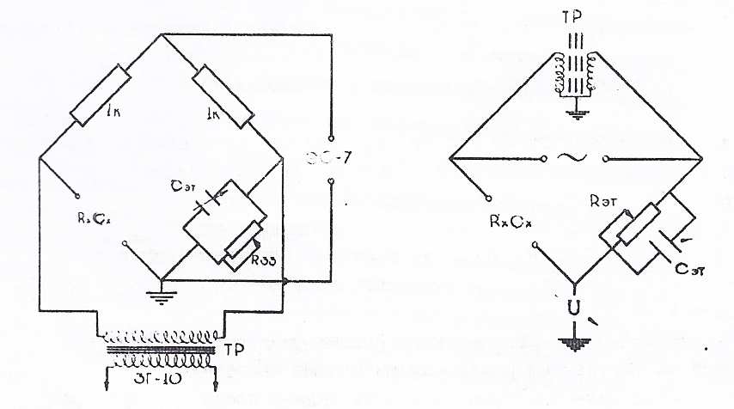

Рис.1. Принципиальные схемы низкочастотного и

высоко­частотного мостов переменного тока.

В два плеча низкочастотного моста подключались активные сопротив­ления, а в два других - биологический объект и эталоны сопротив­ления. В высокочастотном мосту осуществлялась индуктивная связь между плечами. Источниками питания мостов были генераторы пере­менного тока низкой частоты ЗГ-10 и высокой частоты ГСС-6. Напря­жение подаваемое на ткань не превышало 0,5 В. Индикатором мостовых установок служил электронный осциллограф ЭО-7.

Измерение электрического сопротивления тканей осуществля­лось следующим образом: животное декапитировалось, извлекался ис­следуемый орган, слегка просушивался фильтровальной бумагой и накладывался на платиновые электроды измерительной ячейки, где создавалась постоянная влажность. Сопротивление биологического объекта компенсировалось эталонами омической и емкостной составляющих импеданса известного плеча моста. Сопротивление ткани счи­талось сбалансированным с электрическим сопротивлением эталонов при уменьшении амплитуды синусоиды осциллографа до прямой линии.

Измерение сопротивления проводилось в диапазоне низких (0,5, 1, 6, 10, 20 кГц) и высоких частот (100, 200, 400, 600, 1000 кГц). При помощи омического сопротивления и электрической емкости (R и С) вычислялись удельное сопротивление ($ρ=\frac{RS}{l}$), где S – площадь электрода, *l* - расстояние между электродами), диэлектрическая постоянная ($ϵ= \frac{с4πl∙9∙{10}^{11}}{S}$), где S – площадь электрода, l – расстояние между электродами, импеданс ($Z= \frac{1}{\sqrt{(\frac{1}{R})^{2}+(WC)^{2}}}$, где ω – круговая частота; тангенс угла диэлектрических потерь (tgƷ = $\frac{1}{2πfRC}$, где f - частота переменного тока); и коэффициент поляризации (К = , гдеR104 и R106  омическое сопротивление ткани на частотах 104 и 106. Цифровой материал обрабатывается статически.

Общее облучение крыс осуществлялось на рентгенотерапевтиче­ском аппарате РУМ-II при технических условиях: напряжении генери­рования 185 кВ, силе тока 15 мА, кожно-фокусном расстоянии 80 см, без тубуса, фильтре 0,5 мм Си + I мм А1, мощности дозы II р/мин. и общей дозе облучения в 600 рентген. Голуби облучались дозой в 600 р.и 1300 р.

Изолированное облучение крови проводилось по методике проф. А.И. Несиса (авторское свидетельство № 213985, с приоритетом от13 июля 1966 г.). Из основной подкрыльцовой вены голубя забиралось 1,5-3 см3 крови, затем кровь размешивалась с 0,5 ш 0,5% щавеле­во-кислым натрием в специальном стерильном флаконе, который облу­чался с помощью рентгенотерапевтического аппарата РУМ-II при на­пряжении генерирования 185 кВ, силе тока 15 мА, мощности дозы 300 р/мин., расстоянии анод рентгеновской трубки - уровень крови во флаконе 24 см, без тубуса и фильтра, дозе облучения в 100.000 р.

Изолированное облучение крови у голубей проводилось одно-, двух- или трехкратно, в последних двух вариантах с 10-дневными интервалами между сеансами лучевого воздействия. После каждого сеанса об­лучения кровь обратно вводилась в основную подкрыльцовую вену того же голубя,

Солнечное облучение животных производилось в летнее время го­да, с первого дня после общего рентгеновского воздействия, через день, по 19 - 22 сеанса. Экспозиция одного сеанса солнечного облу­чения соответствовала 14 - 15 мин., а общая доза за весь период инсоляции 400 - 450 кал/см2.

Физическая нагрузка крыс осуществлялась на специально сконструированном третбане (Х.Х.Иргашев, 1966) для мелких лабораторных животных, с длиной беговой дорожки 150 см, и скорости движения лен­ты транспортера 17 м/мин. Животные подвергались до 30-минутной на­грузке уже с первого дня после рентгеновского облучения, через день, по 10 - 15 раз.

В литературе имеются лишь единичные сведения об изменениях электропроводности тканей организма после ионизирующего воздействия ( А.И.Поливода, 1957; Е.В. Бурлакова и сотр., 1960 - 1965; Н.А. Аладжалова, 1960; A.Роrtelae.а. 1960; А.А. Михайлова, 1961; Д.А. Лебедева, 1966; *К.—R.Trott,* 1969 и др.).

Собственные

исследования

В связи о этим имелась необходимость в проведении рада экс­периментов для выяснения характера сдвигов величины сопротивления различных тканей после общего рентгеновского облучения животных. Электрическое сопротивление измерялось, при этом в 1, 3, 6, 12 и 20 дни после общего сублетального лучевого воздействия.

Изменения величины электрических параметров тканей отмечались уже в первые сутки после облучения животных. Омическое сопротивление сердечной мышцы уменьшилось в диапазоне низких частот (0,5 - 20 кГц) на 8 – 13%. Коэффициент поляризации равный в контроле 5,2, снизился в первые сутки после облучения до 4,8. Электрическая ем­кость сердца облученных крыс, наоборот, была повышенной.

В последующем омическое сопротивление сердечной мышцы про­должало снижаться и к 20 суткам после облучения падала на низкие частотах на 9 – 18%. Причем, разница между величинами сопротивления в контроле и опыте становилась статистически достоверной (Р <0,005 <0,05). Так, например, на частоте 6 кГц омическое сопротив­ление сердца в контроле равнялось 5120 $±$ 177 Ом, а на 20 сутки у облученных крыс 4470 $±$ 135 см (достоверность разницы Р <0,001).

Коэффициент поляризации сердца в опытной серии во все дни исследования оставался сниженным, по сравнению с контролем. Электри­ческая емкость сердечной мышцы, после общего рентгеновского облуче­ния животных, вначале повышалась, к концу исследования, наоборот, несколько уменьшалась. Последнее предопределило повышение тангенса угла диэлектрических потерь сердца.

Параллельно развивались изменения электрических параметров печени. Однако эти сдвиги у облученных животных наступали быстрее и достигали более высоких величин (рис.2). Так, омическое сопротив­ление достоверно снижалось уже на 6 сутки после общего облучения (на 14 – 20%, Р < 0,001< 0,002), а на 20 сутки разница достигала 28% ( Р< 0,001).

Коэффициент поляризации печени равный в контроле 10,2, после общего облучении животных падал, достигая на 20 сутки исследования 8,8. Высокочастотная электрическая емкость печени за этот же период у облученных крыс статистически достоверно (Р <0,007<0,05) снижалась по отношению к контролю до 14%.

Сдвиги параметров скелетных мышц у облученных крыс имели несколько иную направленность. Омическое сопротивление мышц в опытной серии сниженное в первые, увеличивалось в остальные дни иссле­дования. Например, на 6 сутки после общего облучения при частоте 1000 кГц сопротивление скелетных мышц соответствовало 347 $±$ 13 Ом (контроль – 306 $±$ 6 Ом, Р<0,01).

Электрическая емкость скелетных мышц на высоких частотах па­дала на весь период исследования после лучевой нагрузки. Причем, в первые сутки после облучения емкость снижалась особенно резко - на 15-24% (Р< 0,00.1 < 0,05). В частности, на частоте 1000 кгц она соответствовала 172 $±$ 8 пф, а в опытной серии С = 131 $±$ 14 пф (Р<0,001).

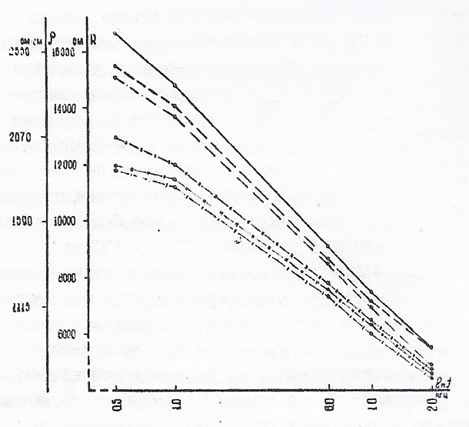

Рис. 2 Низкочастотное омическое сопротивление печени в различные сроки после общего рентгеновского облучения крыс.

__________________________ КОНТРОЛЬ

__ . __ . __ . __ . __ . __ 1 сутки

__ . __ . __ . __ . __ . __ 3 сутки

__ . __ . __ . __ . __ . __ 6 сутки

__ . __ . __ . __ . __ . __ 12 сутки

__ . __ . __ . __ . __ . __ 20 сутки

Коэффициент поляризации скелетных мышц в первые сутки после общего облучения животных уменьшался, по отношению к контролю (К = 5,6 ), до 4,6. Однако в последующем коэффициент в опытной серии постепенно повышался и достигал 6,3 на 20 сутки после об­щего лучевого воздействия на крысу.

Омическое сопротивление селезенки облученных животных также повышалось, особенно на высоких частотах (100-1000 кгц), с после­дующим нарастанием по мере увеличения срока после облучения.

Высокочастотная электрическая емкость селезенки у облученных крыс, наоборот, снижалась. Максимальное изменение емкости у них наступало на 20 сутки после общего облучения (на 20-23%, Р<0,004 < 0,04). Так, например, в контроле на частоте 100 кГц электриче­ская емкость селезенки соответствовала 169 $±$ 9 пф, а в опытной се­рии (на 20 день исследования) - 135 $±$ 8 пф. Коэффициент поляри­зации селезенки облученных крыс был сниженным во все дни после лу­чевого воздействия.

Сдвиги электрических параметров у облученных крыс наблюдались также при исследовании почек, легочной ткани, мозга, седалищ­ного нерва и др.

Такие изменения электропроводности тканей под влиянием иони­зирующей радиации многими авторами рассматриваются как следствие нарушений в субмикроскопических структурах. Сдвиги низкочастотно­го омического сопротивления по одним авторам вызывается поврежде­нием мембранных структур и повышением их проницаемости (N.Waterman, 1922, 1928*;*P. Mendeleeff, 1926; Portewlae.a. 1960; Ю.П. Винецкий, 1962; З.Н. Нахильницкая, 1965; В.И. Богомолец и В.А. Май­ский, 1966; Б.И. Поливода и соавтор., 1972 и др.), а по мнение других это обуславливается дезинтеграцией протоплазмы и увеличе­нием количества низкомолекулярных частиц (А.И. Поливода, 1957; А.А. Михайлова, 1961; Б.Н. Тарусов, 1962; Е.В. Бурлакова и сотр., 1960-1965).

Изменение коэффициента поляризации, предложенного

Б.Н. Тарусовым (1938), повышение тангенса угла потерь, как и снижение высокочастотной емкости тканей являются, по справедливому утверждению А.И. Поливода (1957), «достоверным и характерным признаком лучевого поражения».

Таким образом, очевидна возможность применения метода измерения импеданса для уточнения характера изменений в различных тканях облученного организма. Тем более, что посредством электропроводности удается обнаружить определенные сдвиги во все периоды лучевой болезни.

Последующие эксперименты проводились для выяснения степени выраженности нарушений в тканях при сочетании общего ионизирующего облучения с некоторыми дополнительными нагрузками (многократ­ные солнечные освещения, мышечные напряжения, изолированное облу­чение крови).

Солнечное облучение крыс вызывало в мышце сердца некоторое по­вышение омического сопротивления на низких частотах, а также снижение коэффициента поляризации. Параллельно возрастало омическое сопро­тивление скелетных мышц. Электрическое сопротивление печени, на­оборот, снижалось. Причем, разница на частоте 0,5 кГц статисти­чески достоверна (Р < 0,05). Менялись и электрические параметры других органов и тканей.

Влияние многократныхсолнечных освещений.

Действие общего рентгеновскогооблучения и многократных инсоляций

При комбинировании рентгеновского и солнечного облуче­ния развивалась более тяжелая картина лучевой болезни. Гибель облученных рентгеновыми лучами животных составила 24%, а при до­полнительной инсоляции за такой же период времени (1,5 месяца)ле­тальностькрыс увеличилась до 42%.

У крыс этой серии омическое сопротивление сердца уменьшилось­ в большей мере, чем после одного лишь рентгеновского облуче­ния. Особенно резко падала высокочастотная электрическая емкость (по отношению к емкости сердца у крыс, подвергшихся только рент­геновскому облучению на 11-20%, Р< 0,001< 0,009). Так, на час­тоте 1000 кГц электрическая емкость сердца после общего рентге­новского облучения соответствовала 100 $±$ 2 пф, а при воздей­ствии рентгеновых и солнечных лучей 82 $±$ 3 пф (Р<0,001).

Коэффициент поляризации сердца при комбинированном воздей­ствии на крыс снизился до 4,6 (у облученных только рентгеновыми лучами К= 5,2, в контроле К=5,4). Тангенс угла диэлектрических потерь у животных, подвергшихся рентгеновскому облучению и инсо­ляции на частотах 6 - 1000 кГц превысил величинуtgƷ у крыс, облу­ченных только рентгеновыми лучами.

Эта зависимость еще более отчетливо обнаруживается при изучении параметров скелетных мышц. Низкочастотное омическое со­противление мышц в комбинированной серии значительно ниже (рис.3), как по отношению к контролю (на 20-25%, Р<0,002<0,02), так и в сравнении с величиной сопротивления ткани у животных,облученных лишь рентгеновыми лучами (на 28-33%, Р<0,001<0,002).

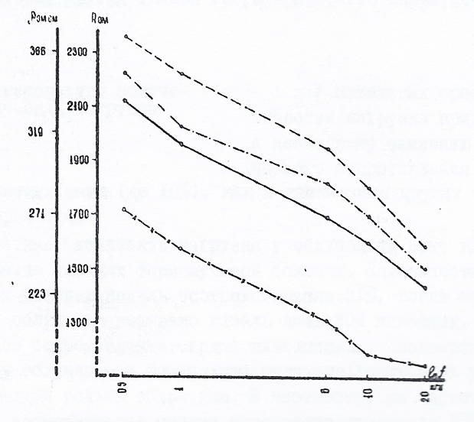

Рис. 3 Низкочастотное омическое сопротивление скелетных

мышц у крыс после общего рентгеновского облучения и

многократных инсоляций.

_____________________КОНТРОЛЬ

__ __ __ __ __ __ ИНСОЛЯЦИЯ

__ __ __ __ __ __ РЕНТГЕН, ОБЛУЧЕНИЕ

__ . __ . __ . __ . __ .РЕНТГЕН, ОБЛУЧЕНИЕ, ИНСОЛЯЦИЯ

Электрическая емкость мышц у крыс, подвергшихся рентгенов­скому облучению и инсоляции, наоборот, соответственно повысилась. Коэффициент поляризации мышечной ткани снизился с 4,6 в контроле до 3,8, в то время как после общего рентгеновского облучения К=5,2. Тангенс угла диэлектрических потерь повышался по отноше­нию к контролю и подвергшихся проникающему облучению животных.

Электрические параметры печени одинаково менялись как после совместного рентгеновского облучения и инсоляции, так и после одного лишь общего ионизирующего воздействия. В селезенке же наблюдалось значительное снижение высокочастотной электриче­ской емкости в комбинированной серии по отношению к этому пара­метру у животных, подвергшихся одному только рентгеновскому об­лучению. Такие же данные получены нами при изучении электропро­водности некоторых других тканей (периферического нерва,почек и др.).

Действие рентгеновского облучения и физических нагрузок

У интактных крыс физическая нагрузка приводит к некоторому снижению оми­ческого сопротивления сер­дечной и скелетных мышц (до 10%), как и изменениям других элек­трических параметров.

Многократные физические нагрузки у облученных крыс влекли за собой развитие тяжелых форм лучевой болезни. Летальность крыс в течение трех-четырех недель соответствовала 31%, тогда как рентгеновское облучение вызывало гибель лишь 20% животных.

Омическое сопротивление сердца животных, подвергшихся рентгеновскому облучению и физической нагрузке, снижалось резче, чем у подвергшихся только облучению. В частности, на частоте 100 кГц омическое сопротивление сердца крыс соответствовало 1890 $±$ 57Ом, а у облученных и подвергшихся физической нагрузке животных 1750 $±$ 38 Ом. Разница в 140 Ом статистически достоверна (Р<0,05).

Коэффициент поляризации сердца комбинированной серии со­ответствовал 4,6, а при одного лишь обучения 5,0. Тангенс угла диэлектрических потерь сердечной мышцы при этом повысился в сравнении с контролем, так и с серией опытов с одним лишь рентгеновским облучением (рис.4).

Омическое сопротивление скелетных мышц у облученных крыс, подвергшихся многократным физическим нагрузкам, был уменьшен, по сравнению с только что облученными животными на 12-13%(Р<0,007< 0,02).

Электрическая емкость в комбинированной серии при этом повысилась. Коэффициент поляризации мышц равный в контроле 5,6, а у облученных рентгеновыми лучами животных 6,3, при выполнении после лучевого воздействия физических нагрузок, наоборот, умень­шался до 5,5.

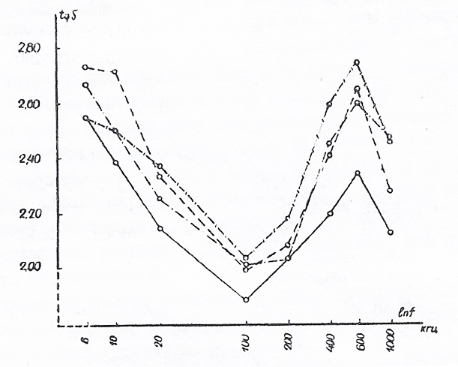

Рис. 4. Тангенс угла потерь сердечной мышцы у крыс после

общего рентгеновского облучения и выполнения

многократных физических нагрузок

_____________________КОНТРОЛЬ

__ __ __ __ __ __ ФИЗИЧЕСКАЯ НАГРУЗКА

__ __ __ __ __ __ РЕНТГЕН, ОБЛУЧЕНИЕ

__ . __ . __ . __ . __ .ФИЗ. НАГРУЗКА РЕНТГЕН, ОБЛУЧЕНИЕ

Печень крыс комбинированной серии имеет высокое омическое сопротивление в сравнении с только облученными животными (на частотах 0,5-20 кГц на 18-34%,(Р<0,001<0,005),а также во отно­шению к контролю (до 12%, Р<0,02). Высокочастотная электриче­ская емкость печени, наоборот, подвергнута обратной зависимости.

Таким образом,результаты приведенных экспериментальных ис­следований электрических параметров позволяют сделать вывод о неблагоприятном влиянии физических нагрузок на организм животных, облученных рентгеновыми лучами.

Совершенно другой ха­рактер изменений получен при сочетании переливаний изолированно облученнойкровии общего лучевого воздействия.

Влияние переливаний изолированно облученной крови и общего лучевого воздействия на организм.

При этом следует подчеркнуть, что установлена переносимость переливаний изолированно облученной крови (ИОК) в том числе методом экстракорпорального лучевого воз­действия (ЭКОК), даже очень большими дозами (E.P.Cronkite е.a., 1962;L.Y.Lajthae.a., 1962; А.И. Несис и сотр., 1966-1974 и др.)

В измерениях импеданса тканей голубей, кровь которых подвер­галась интенсивному ионизирующему воздействию, выявлялись также умеренные сдвиги причем, разница с контролем являлась, как правило, статистически недостоверной.

Переливания изолированно облученной крови предупреждали раз­витие ярко выраженной картины лучевой болезни при последующих общих облучениях организма сублетальными дозами.

Здесь, очевидно, следует отметить интересные данные И.Б.Рух- мана и З.Д. Джалалова (1972), которые, исследуя костный мозг и пе­риферическую кровь, получили подобный эффект.

В экспериментах Л. А. Жаворонковой (1974) общее рентгеновское облучение кроликов-самцов дозой 800 р вызывало практически необратимые функциональные и мор­фологические сдвиги в половой сфере, тогда как предварительное лучевое воздействие на кровь в значительной мере предотвращало эти нарушения.

В наших исследованиях общее облучение части голубей дозой 1300 р вызывало за 4 месяца наблюдения летальность в 73,6% птиц. В среднем продолжительность их жизни составляла 44,0 дня. Предварительное однократное переливание изолированно облученной крови снижало летальность птиц от той же дозы (1300 р) общего облучения до 44,4%. При этом одновременно увеличивалась продолжительность жизни этих голубей до 65,6 дней. Летальность голубей при двух –и трехкратном предварительном ИОК и последующем общем лучевом воздей­ствии той же дозой за те же четыре месяца соответствовала 57,8% и 52,9%. Продолжительность жизни этих же птиц в среднем была равна 59,7 и 56,1 дней.

В экспериментах с общим облучением организма дозой 600 р и однократным изолированным лучевым воздействием на кровь у голубей сохранялась способность к ориентации и навигации, сокращалось вре­мя перелета определенного расстояния и меньше страдала возбудимость вестибулярного аппарата (Р.Д. Джаббаров, 1972).

Исследования электропроводности тканей этих же птиц подтвер­дили определенный профилактический эффект переливания изолированно облученной крови при последующих лучевых нагрузках на весь организм. Низкочастотное омическое сопротивление сердечной мышцы у голубей с предварительным ИОК и последующим общим лучевым воздей­ствием снизилось по отношению к контролю лишь на 3 - 5%, в то вре­мя как в сравнении с птицами, подвергшиеся только общему облучению наблюдалось повышение до 12%.

Высокочастотная электрическая емкость мышцы сердца голубей комбинированной серии-близка к величине емкости в контроле,то есть выше, чем у общеоблученных птиц на 17 - 28% Р < 0,001<0,04). В соответствие о этим у голубей комбинированной серии обнаруживались менее выраженные изменения и тангенса угла диэлектрических потерь. Например, на частоте 200 кГц тангенс угла потерь сердца в контроле соответствовал 2, 12 только при изолированном облучении кровиtgƷ = 2,20, а после общего рентгеновского облучения птиц, этот показатель повысился до 2,48.

В случаях предварительного ИОК и последующего общего лучевого воздействия на организм соответствующий параметр был равен 2,17, то есть близок к контролю, причем, такая закономерность неизменно отмечалась на всех исследуемых частотах.

Коэффициент поляризации сердца у обще облученных голубей сне­женный до 2,8 (контроль К = 3,0), в комбинированной серии,наоборот, поднимался до уровня 2,95.

Подобная картина получена нами при изучении электрической ха­рактеристики печени. Под влиянием общего рентгеновского воздейст­вия на организм она значительно изменилась. В случаях же предвари­тельного изолированного облучения крови, последующее лучевое воз­действие не вызывает столь резких сдвигов электропроводности пече­ночной ткани. Омическое сопротивление печени в комбинированной се­рии на частотах 0,5 - 20 кгц снизилось лишь на 3 - 7% (рис. 5).

Разница с контролем статистически недостоверна (Р> 0,13). В срав­нении с величиной сопротивления печени у птиц, подвергшихся только общему облучению, омическое сопротивление в комбинированной серии повысилось в этом же диапазоне частот на 12-27% (Р>0,01>0,005).

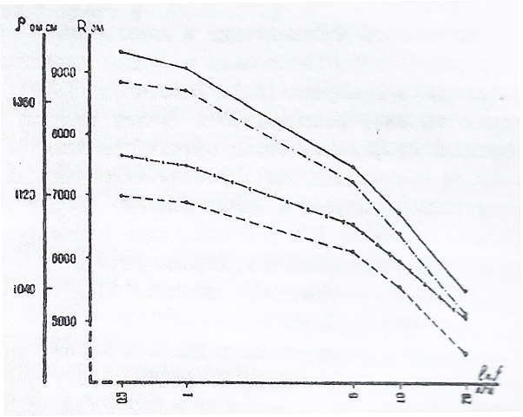

Рис. 5 Низкочастотное омическое сопротивление печени

у голубей после изолированного облучения крови

и общего лучевого воздействия

_____________________КОНТРОЛЬ

__ __ __ __ __ __ ИОК

__ __ __ __ __ __ ОБЩЕЕ ОБЛУЧЕНИЕ

__ . __ . __ . __ . __ .ИОК, ОБЩЕЕ ОБЛУЧЕНИЕ

Так„ например, на частоте 0,5 кГц омическое сопротивление печени голубей, подвергшихся только общему лучевому воздействию, соответствовало 6990 $±$ 201 Ом. Если же предварительно облучалась кровь(вне организма), сопротивление печени повышалось до 8870 $±$ 325 Ом (разница в 1880 Ом статистически достоверна, Р>0,001). В контрольной серии омическое сопротивление равно 9300 $±$ 385 ом.

Коэффициент поляризации печени у голубей комбинированной серии соответствовал 7,8, и был меньше величины коэффициента в контроле (К = 8,2).

После одного только общего облучения птиц этот коэффициент был равен 6,9. Подобные изменения электропроводности в комбинированной серии опытов отмечались и в других органах и тканях.

Следовательно, наши данные подтверждают результаты упомянутых выше комплексных исследований, и дают основание полагать, что предва­рительное переливание изолированно облученной крови является стимулирующим и неспецифическим профилактическим средством от воздействия общего облучения, смягчая выраженность лучевой болезни.

ВЫВОДЫ

1. Общее рентгеновское облучение влечет за собой развитие определенных сдвигов электропроводности тканей. Электрическое сопротивление каждой разновидности тканей меняется уже в первые сутки после общей лучевой нагрузки. Разница с контролем стано­вится, как правило, максимальной в период разгара лучевой бо­лезни.
2. Под действием общего рентгеновского облучения организ­ма в сердечной мышце и печени уменьшается низкочастотное омиче­ское сопротивление, коэффициент поляризации и, в меньшей степе­ни, электрическая емкость, при одновременном повышении тангенса угла диэлектрических потерь. В печени эти изменения достигают максимума на шестые, а в сердечной мышце на двадцатые сутки после общего облучения. Омическое сопротивление скелетных мышц и селезенки, как правило, повышаются.
3. Комбинированное общее рентгеновское и солнечное облу­чение крыс, в отличие от изолированного действия каждого из этих факторов, вызывает резкое снижение низкочастотного омиче­ского сопротивления, высокочастотной электрической емкости и коэффициента поляризации сердечной мышцы; тангенс утла потерь мышцы сердца, наоборот, в такой же степени повышается. Еще от­четливее снижение омического сопротивления и коэффициента поля­ризации скелетных мышц, а также высокочастотной электрической емкости селезенки.
4. Физическая нагрузка у облученных рентгеновыми лучами крыс способствует снижению низкочастотного омического сопротив­ления и коэффициента поляризации сердечной и скелетных мышц,по­вышению омического сопротивления печени, а также падению ее вы­сокочастотной электрической емкости.
5. Переливание изолированно облученной крови (ИОК) голубям не влечет за собой изменений электропроводности тканей, характер­ных для лучевой болезни. Отмечается незначительная разница меж­ду величинами электрических параметров исследуемых объектов в контроле и после переливаний изолированно облученной крови, ко­торая, как правило, статистически недостоверна.
6. Переливание изолированно облученной крови снижает ле­тальность и повышает продолжительность жизни у голубей, в по­следующем подвергшихся общему лучевому воздействию сублетальными дозами. Показатели низкочастотного омического сопротивления коэффициента поляризации, тангенса угла диэлектрических потерь печени и сердечной мышцы, как и некоторых других органов, при изолированном обучении крови и последующем общем рентгеновском воздействии приближаются к параметрам контроля.
7. Проведенные экспериментальные исследования показывают отрицательное влияние многократных солнечных освещений и физи­ческих нагрузок на облученных рентгеновыми лучами животных.

Напротив, переливание интенсивно облученной аутокрови является определенным профилактическим средством в случаях последующего общего лучевого воздействия.

**Список работ, опубликованных по теме диссертации**:

1. Изучение электропроводности почечной ткани облученных животных. Материалы ХП студенческой конференции Средней Азии и Казахстана, посвященной 99-й годовщине со дня рождения В.И. Ленина (16 - 19 апреля 1969 года, город Фрунзе). 1970,стр. 76.
2. Воздействие физической нагрузки на электрические па­раметры сердечной мышцы крыс. Аллергия и аллергические забо­левания в Узбекистане. Межинститутский сб.научных трудов. Таш­кент, 1971.стр.98 (в соавторстве).
3. Электрическое и морфологическое состояние седалищного нерва у крыс одного возраста при физической нагрузке. Всесоюз­ная научная конференция по возрастной морфологии. 12-14 де­кабря 1972 года. Тезисы докладов, Самарканд, 1972 т.II.стр. 41 (в соавторстве).
4. Электрические параметры и морфологическая структура скелетных мышц и нервных окончаний после многократной физиче­ской нагрузки. Всесоюзная научная конференция по возрастной морфологии 12-14 декабря 1972 года. Тезисы докладов.Самарканд, 1972, т. II, стр.42 (в соавторстве).

5. Влияние сочетанного рентгеновского и солнечного облуче­ния на электрические характеристики скелетной мускулатуры. Пути повышения продуктивности сельскохозяйственных животных л птицы (Действие физических агентов на организм животных). Сб. научн.тр. Одесса, 1972, стр.573 (в соавторстве).

6. Влияние инсоляции и высокой температуры на электрические параметры сердечной мышца крыс. Тезисы третьей научной кон­ференции центральной научно-исследовательской лаборатории (ЦНИЛ) 13-14 апреля 1972 года. Самарканд. 1972.Стр. 40 (в соавторстве).

7. Сочетанное действие рентгеновского обучения и инсоляции на некоторые электрические характеристики периферического нерва. Психопатология, психотерапия, психология. Алма-Ата. 1972.стр.34.

1. Воздействие физической нагрузки и рентгеновского облу­чения на электрические параметры сердечной мышцы крыс. Незаразные болезни сельскохозяйственных животных и меры борьбы с ними.Самар­канд, 1972, стр.89 (в соавторстве).
2. Действие экстракорпорального облучения крови и всего ор­ганизма на электрические свойства сердечной мышцы. Материалы на­учных конференций. Самарканд, т.П. 1972, стр.103(в соавторстве).
3. К поиску путей иммунизации в предупреждении лучевой болезни.Труды молодых ученых медиков Узбекистана. Ташкент, 1973, т. 3, стр.329 (в соавторстве).
4. Влияние комбинированного экстракорпорального облучения крови и общего рентгеновского облучения на электрические свой­ства печени. Труды молодых ученых медиков Узбекистана. Ташкент, 1973, т. 3, стр.331 (в соавторстве).

12. Электрические характеристики сердечной и скелетных мышц голубей на фоне изолированного Х-воздействия на кровь. Сб. научно-исследовательских работ ЦНИЛ медицинских ВУЗов Узбекиста­на. Ташкент-Самарканд, 1973. т.1, стр.221 (в соавторстве).

Материалы диссертации докладывались и обсуждались:

1. НаXXV, XXVI, ХХVII и ХХVIIIнаучных студенческих конфе­ренциях Самаркандского мединститута (1967-1270).

2.На ХVII итоговой студенческой научной конференции Ал­тайского государственного мединститута, г. Барнаул (1968).

3.На ХII студенческой научной конференции Средней Азии и Казахстана, г. Фрунзе (1969).

4.На I научной конференции патофизиологов, г. Самарканд (1971).

5.На Ш научной конференции 1ДШ Самаркандского мед­института (1971).

6.На 60 научной конференции профессорско-преподавательского состава Самаркандского мединститута (1972).

7.На межвузовской научной конференции по проблеме »Изучение физических агентов на организм животных».(Одесса, 1972).

8.На I научной конференции молодых ученых Самаркандского мединститута (1973).

9.На I научной конференции молодых ученых Ставропольского мединститута (1974).

___________________________________________________

АМИНОВ Борис Михайлович

ЭЛЕКТРИЧЕСКИЕ ПАРАМЕТРЫ ТКАНЕЙ ПРИ КОМБИНИРОВАННОМ

ВЛИЯНИИ НА ОРГАНИЗМ НЕКОТОРЫХ ФИЗИЧЕСКИХ ФАКТОРОВ

(Воздействие общего сублетального рентгеновского облучения, инсоляции,физической нагрузки и переливаний изолировано облученной крови)

14.00.16 - патологическая физиология

АВТОРЕФЕРАТ

диссертации на соискание ученой степени

кандидата медицинских наук

Подписано к печати 2.08.1974 года

Печатных листов 1. Заказ *272.* Тираж 250 экз.

Издатель: Ставропольский государственный медицинский институт.

г.Ставрополь, 355024, ул. Мира, 310.

Копировально-множительный отдел Ставропольскогосельхозинститута. 355014, г. Ставрополь, ул. Мира. №347